PRESSEINFORMATION

Live Nation GmbH und BB Promotion GmbH präsentieren

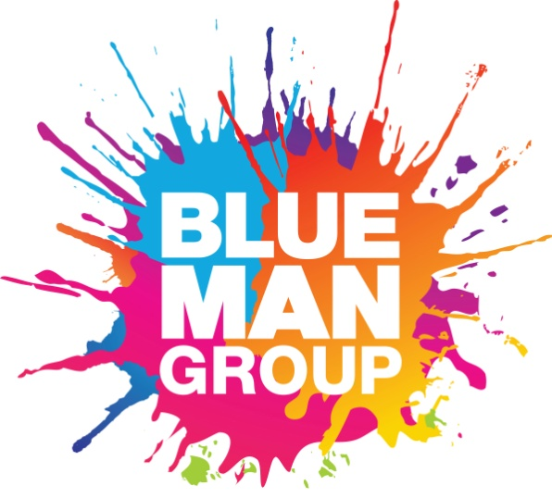
Welttour der BLUE MAN GROUP mit Originalprogramm in Bregenz
„Die einzige Show so bunt wie das Leben!“
Die genialen Blaumänner jetzt in ausgewählten Theatern: vom 30. Jänner bis 4. Februar 2018 im Festspielhaus Bregenz

Die Blue Man Group ist ein weltweites Phänomen. An festen Spielorten in New York, Las Vegas, Boston, Chicago, Orlando und Berlin fasziniert die preisgekrönte Theatershow seit Jahren mit ihrer Multimedia-Performance. Innovative Elemente aus Surrealem und virtuosem Röhrenspiel haben bisher über 35 Millionen Menschen in mehr als
20 Ländern begeistert. Jetzt geht die Blue Man Group mit ihrem Originalprogramm auf Welttournee, frei nach ihrem Motto: „Die einzige Show so bunt wie das Leben!“. In Deutschland und Österreich dürfen sich die Fans im Winter 2017 und Frühjahr 2018 auf ausgewählte Theatergastspiele in Köln, Wien, Bregenz, Hamburg, München und Frankfurt freuen. Tourstopp im Festspielhaus Bregenz vom 30. Jänner bis 4. Februar 2018.

Die genialen Blaumänner präsentieren natürlich alle Blue Man Group-Klassiker wie ihre selbstgebastelten Klangkörper, Wasserwirbel-Trommeln, Marshmallow-Werfen und Farb-spucken, aber auch brandneues Material. Die drei blau-glänzenden Glatzköpfe haben Klamauk zum Kult erhoben, die totale Verballhornung zur Maxime einer turbulent-absurden Handlung gemacht.

Die Blue Man Group und ihre Erfolgsshow sind ein brillanter Reflex auf moderne Zeiten und dem technologischen Overkill. Die Blue Men benutzen die Bühne als Spielwiese für Amüsement und Erstaunen. In einem Gewirr von Röhren, den Tubes, agiert das Trio mit skurrilen Percussion-Instrumenten und obskuren Klangkörpern.

So ist die Drumbone, abgeleitet vom englischen Trombone, eine Mischung aus Posaune und Trommel. Mehrere Rohre werden von zwei Akteuren übereinander gestülpt und verschoben, was Tonvariationen erzeugt. Gleichzeitig bearbeitet der Dritte im Bunde die Tubes mit Trommelstöcken. Dieses PVC Röhrengeflecht von sechs Metern Breite lässt alle drei parallel agieren und basiert auf dem Prinzip eines Bambusinstruments. Die Big Drum mit ihrem Durchmesser von zwei Metern wirkt wie eine Kesselpauke. Mit den Airpoles, Ruten aus Kunststoff, werden „swoosh“-artige Töne durch Schwingen erzeugt.

Hervorgegangen ist die Blue Man Group aus der New Yorker Underground-Kunstszene der späten 80er. 1987 begannen Matt Goldman, Phil Stanton und Chris Wink, die für eine Catering-Firma in Manhattan arbeiteten, als Straßenkünstler, organisierten Happenings und absolvierten kurze Auftritte in Parks und Clubs. Ihre erste Show „Tubes“ produzierten sie im
legendären La Mamma Experimental Theater Club. Danach zog die Blue Man Group ins Astor Place Theater um, wo sie bis heute, 25 Jahre später, erfolgreich gastiert. Von New York aus trat die Blue Man Group ihren Triumphzug rund um den Globus an.

„Als wir begannen, die Show rund um den unschuldigen und neugierigen ,Blue Man‘ zu gestalten, hätten wir uns diesen Erfolg niemals erträumt“, sagt Mitbegründer Chris Wink. „Wir fühlen uns sehr geehrt, unsere Show mit den Menschen in Deutschland und in aller Welt teilen zu dürfen“. Phil Stanton fügt hinzu: „Vielleicht spricht der Blue Man so viele Menschen aller Altersgruppen, Kulturen und Nationalitäten an, weil uns von Anfang an daran gelegen war, mit unserer Show das Bedürfnis des Menschen nach Gemeinschaft und Zusammengehörigkeit anzusprechen. Wir glauben, dass die fröhliche Ausgelassenheit und die Euphorie, die der Blue Man verbreitet, jeden anspricht.“

Trotz ihres Massenappeals umgibt die Blue Man Group stets etwas Geheimnisvolles, das einen Teil ihrer Anziehungskraft ausmacht. Mit ihrer Kombination aus Kunst, Musik, Comedy und modernster Technologie schafft die Blue Man Group ein unvergleichliches, umwerfend witziges Live-Erlebnis, das sich unaufhaltsam zu einer ausgelassenen, knallbunten Party steigert.

Fact-Box:
Blue Man Group in Bregenz
- Wann: 30 Jänner 2018 bis 4. Februar 2018
- Spieltermine: 30.1. - 2.2. jeweils um 20.00 Uhr,
3.2. um 16 und 20 Uhr
4.2. um 15 und 20 Uhr
- Wo: Festspielhaus Bregenz, Großer Saal
- Vorverkauf: www.v-ticket.at , www.oeticket.com und www.bb-promotion.com
Ticket-Hotlines: +4375574/4080 und +43/1960096 sowie an allen bekannten Vorverkaufsstellen
Allgemeiner Vorverkaufsstart Sa., 29.04.2017, 10:00 Uhr

Bildtext:
Blue-Man-Group-1.jpg: Vor 25 Jahren begann die Erfolgsgeschichte der Blue Man Group in New York. (Copyright: Lindsay Best)

Blue-Man-Group-2: Das Drumbone ist nur eines der besonderen Instrumente der Blue Man Group. (Copyright: Lindsay Best )

(Abdruck honorarfrei zur Berichterstattung über Blue Man Group. Angabe des Bildnachweises ist Voraussetzung.)

Rückfragehinweis für die Redaktionen:
Pzwei. Pressearbeit, Mag. Ursula Fehle, Telefon +43/650/9271694, Mail ursula.fehle@pzwei.at

RTL Presale Di., 25.04.2017, 10:00 Uhr
Eventim und Ticketmaster Presale Do., 27.04.2017, 10:00 Uhr
Allgemeiner Vorverkaufsstart Sa., 29.04.2017, 10:00 Uhr

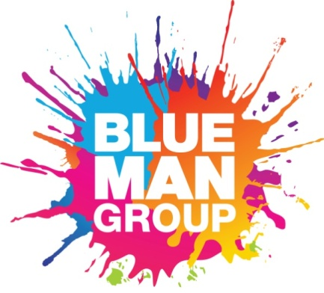
BLUE MAN GROUP
mit Originalprogramm auf Welttour

29.11.2017 – 17.12.2017
Köln, Musical Dome

24.01.2018 – 28.01.2018
Wien, Stadthalle F

30.01.2018 – 04.02.2018
Bregenz, Festspielhaus

13.03.2018 – 18.03.2018
Hamburg, Mehr! Theater

21.03.2018 – 01.04.2018
München, Deutsches Theater

03.04.2018 – 08.04.2018
Frankfurt, Alte Oper

Vorverkauf: 01806 – 999 0000 (Mo-Fr 8-22 Uhr / Wochenende u. Feiertage 9-20 Uhr // 0,20 Euro/Anruf aus dem dt. Festnetz, max. 0,60 Euro/Anruf aus dem dt. Mobilfunknetz), www.ticketmaster.de
01806 – 57 00 00 (0,20 Euro/Anruf aus dem dt. Festnetz, max. 0,60 Euro/Anruf aus dem dt. Mobilfunknetz), www.eventim.de
und an allen bekannten Vorverkaufsstellen

Informationen: www.blueman.com
www.facebook.com/bluemangroup
www.instagram.com/bluemangroup
www.youtube.com/bluemangroup

